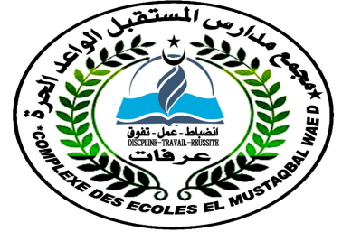

**Groupe Scolaire Privé**

**El MoustaghbelEl Waed**

**Enseignement Bilingue**

**En face de centre de formation des oulamas**

**Télé : 22355880 - 26652665**

**مجمع مدارس المستقبل الواعد**

**تعلم مزدوج**

**قبالة مركز تكوين العلماء**

**22355880 – 26652665 هاتف :**